


迅策科技投资机会分析
分析师：马浩宣
[Table_ReportDate]
2026年4月

内容提要:
市场正经历从政策驱动向价值驱动的关键转型期，制度完善与技术突破将催生万亿级投资机会。在国家"数据要素市场化"战略指引下，中国数据产业已形成"中央统筹+地方试点"的推进格局。《数据二十条》确立的"三权分置"框架虽提供理论基础，但实践中仍面临确权成本高、估值标准缺失等瓶颈。2023年全国数据交易规模不足百亿元，呈现"挂牌多、成交少"特征，金融数据因标准化程度高成为主要交易品类，而医疗、政务数据受合规限制流通有限。"东数西算"工程虽优化算力资源配置，但西部节点平均上架率仅58.3%，供需错配导致投资回报周期延长至5-7年。上海"数据凭证制"、海南跨境"白名单"等地方创新，为破解制度障碍提供了差异化解决方案。
隐私计算、区块链与智能标注构成的技术三角，正重塑数据要素价值释放路径。技术融合推动数据资产化进程加速：联邦学习实现医疗机构数据"可用不可见"的联合建模，银行间多方安全计算使反欺诈准确率提升至98.5%；区块链为自动驾驶标注数据提供全链路存证，争议率下降90%；AI预标注将图像处理成本压缩40%，但复杂医疗标注仍需"AI+医生"协同。蚂蚁链等平台已跑通"数据信托+ABS"的金融化路径，贵阳医疗数据信托通过联邦节点部署，带动医院年收益增长2400万元。盈利模式呈现三级进阶：深圳数交所抽取1.5%-3%交易佣金、隐私计算SaaS年费达200万元、数据ABS全流程服务费占融资额5%。
五大高增长赛道孕育结构性机会，但需警惕政策与技术迭代的双重风险。政务数据开放、工业数据智能化、跨境合规服务等领域具备爆发潜力。头部科技企业通过"技术+牌照+生态"构建护城河，如蚂蚁链的区块链存证、百度点石的隐私计算平台。投资需聚焦三类标的：参与标准制定的确权服务商、掌握联邦学习等核心技术的平台、数据金融化示范项目。但风险不容忽视：36%交易失败源于数据质量问题，AI大模型冲击传统数据处理业务，部分企业过度依赖政府补贴。建议优先布局上海、深圳等制度先行区，通过"技术预警机制"应对迭代风险。
未来三年将形成"评估-流通-资本化"的生态闭环，重构数字经济发展范式。随着2025年数据资产入表新规全面实施，企业资产负债表将迎结构性变革。制造业通过数据质押替代30%固定资产融资，医疗数据复用率有望提升50%。跨境数据走廊建设（如长三角-东盟）和Web3去中心化交易模式，将推动市场规模突破万亿。投资策略应从政策套利转向价值锚定，重点配置具备"数据+SaaS+金融"闭环能力的企业。在数据要素、算力基建、应用场景的三重共振下，中国数字经济正迈向以数据为本位的新发展阶段。

本期内容提要
2025年6月
研究报告

资料来源：上海数据交易所、中国信通院、IDC、Gartner、麦肯锡
深圳海坤投资管理有限公司
Shenzhen Haikun Investment Management Co., Ltd

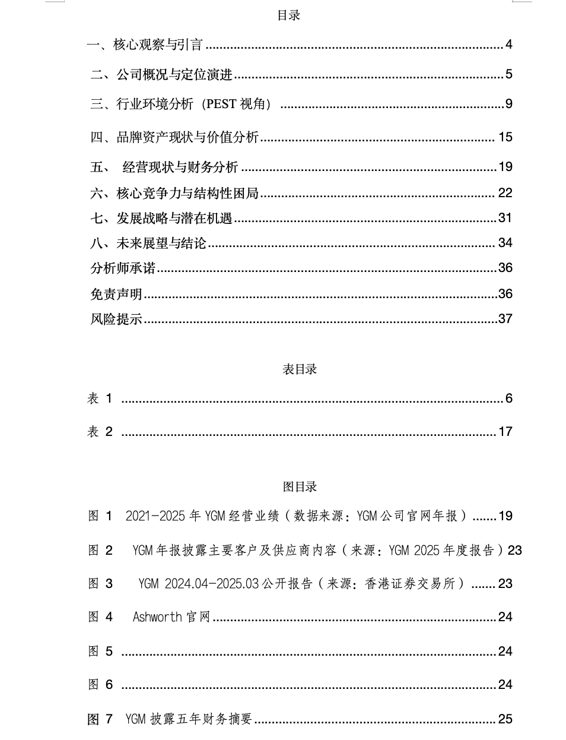
使用自带的“插入目录功能”，（这里由于格式限制直接插入了图片）

